Tabel I. Data bunga telang segar (Clitoria ternatea.L) antioksidan
Konsentrasi | Absorbansi | % antioksidan
1.250 | 0.619 | 34.49 %
2.500 | 0.541 | 42.75%
3.750 | 0.212 | 77.56%
5000 | 0.210 | 77.77%
6.250 | 0.205 | 78.30%

Tabel II. Data bunga telang kering (Clitoria Ternatea L) absorbansi dan antioksidan.
Konsentrasi | Absorbansi | % antioksidan
1.250 | 0.613 | 35.13 %
2.500 | 0.280 | 70.37 %
3.750 | 0.238 | 74.81 %
5000 | 0.200 | 78.83 %
6.250 | 0.132 | 86.03 %

Tabel III. Nilai IC₅₀ sampel bunga telang segar, bunga telang kering dan Vitamin C
Sampel Dan Baku  pembanding | IC₅₀ (ppm) | Tingkat aktivitas antioksidan (IC50) dengan metode penangkapan radikal bebas DPPH
Sampel Dan Baku  pembanding | IC₅₀ (ppm) | Sangat kuat (<50 ppm) | Sedang  (101-150) | - uu  Lemah > 150
Sampel bunga telang segar | 2.735 |  |  | √
Sampel bunga telang kering | 126,80 |  | √
Vitamin C | 1,85 | √

Tabel IV. Tingkat kekuatan antioksidan dengan metode DPPH intensitas
Tingkat kekuatan antioksidan dengan metode DPPH Intensitas | Nilai IC₅₀ (µ/m)
Sangat kuat | < 50
Kuat | 50-100
Sedang | 101-150
Lemah | >150
[ Sumber : (Molyneux, 2004) ]
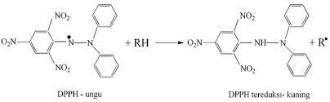

Gambar 1. Reaksi terbentuknya warna kuning oleh adanya antioksidan
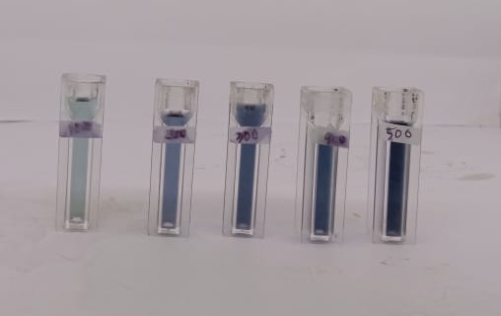
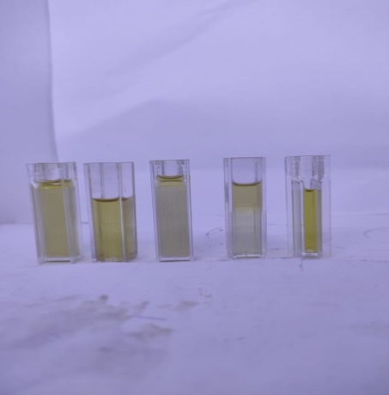

Gambar 2. Perubahan warna aktivitas antioksidan

Gambar 3. Kurva regresi linier bunga telang segar dengan % antioksidan dengan metode DPPH.

Gambar 4. Kurva regresi linier bunga telang kering dengan % antioksidan dengan metode DPPH.

Gambar 5 Nilai absorbansi sampel telang segar + DPPH
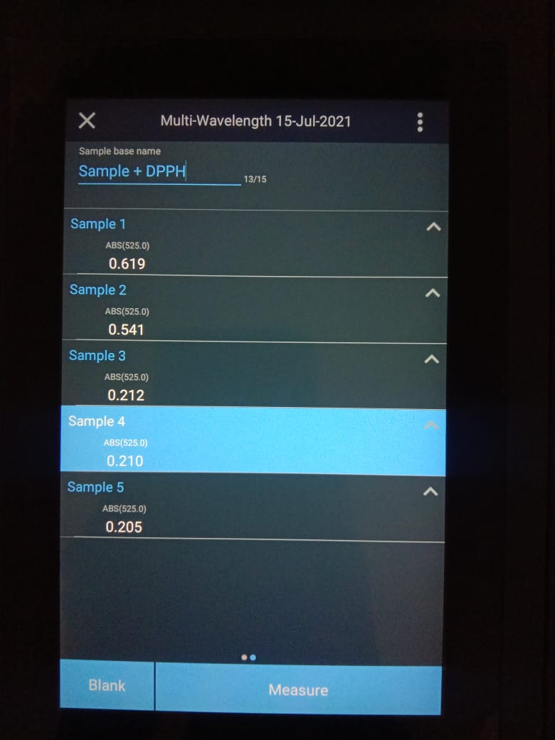
Gambar 6. Nilai absorbansi sampel telang kering + DPPH


